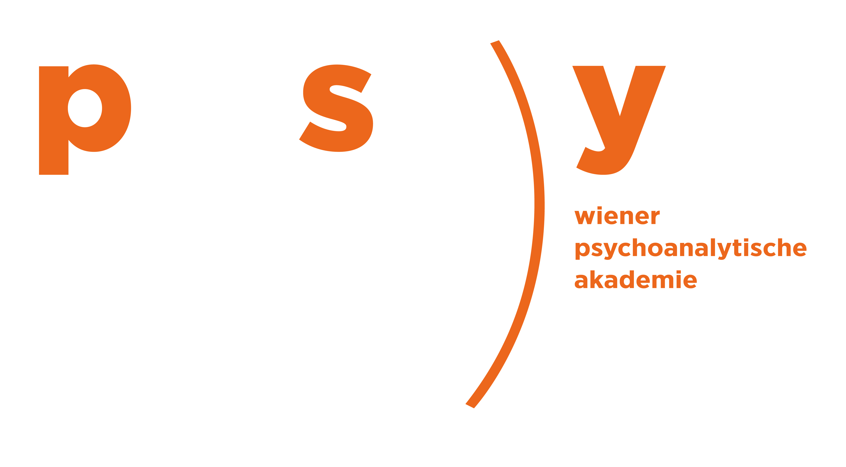

**Psychoanalytisch orientierte Säuglings- Kinder- und Jugendlichentherapie**

**Anmeldung**

**Zertifizierter Weiterbildungslehrgang**

**Psychoanalytisch orientierte Säuglings- Kinder- und Jugendlichentherapie (POSKJ)**

Bitte das Formular speichern, ausfüllen und als Anhang an [office@psy-akademie.at](mailto:office@psy-akademie.at) senden.

**Termine: September 2025 bis Mai 2028**  
09/2025 bis 03/2027 – TEIL A (EKKT, Module 1-7)

10/2027 bis 05/2025 – TEIL B (Module 8-13)

**Ort:** Wiener Psychoanalytische Akademie, Salzgries 16/3, 1010 Wien

**TN-Gebühr:** Gesamter Lehrgang: € 11.650,00; TEIL A (EKKT): € 7.550,00

**Anmeldefrist:** 30.06.2025

**Hiermit melde ich mich verbindlich zum Weiterbildungslehrgang an.**

Name, Titel:

Straße, PLZ Ort:

Telefon, Mail:

*Bitte Zutreffendes ankreuzen*

€ 11.650,00 – Gesamter Lehrgang

€ 7.550,00 – TEIL A (EKKT, Module 1-7)

Anmeldedatum:

**Zahlungsbedingungen/Stornobedingungen:**

Die Teilnahmegebühr ist nach Rechnungserhalt auf das Konto der Wiener Psychoanalytischen Akademie zu überweisen.  
Es gelten die allgemeinen Geschäftsbedingungen der Wiener Psychoanalytischen Akademie.

<https://psy-akademie.at/agb/>